Дневник тренера
Ведется в произвольной форме, мы предлагаем следующий вариант,
вы его можете абсолютно изменить:

- Вести личные карточки спортсменов, где: ФИО, дата рождения, возраст, адрес, команда, уровень конно-спортивной подготовки, специализация, участие в соревнованиях, успехи, достижения, спортивный разряд, результаты зачетов, соревнований (дата, мероприятие, лошадь, результат).
- Вести журнал тренера группы (период 1,5-2 месяца), где указывается дата тренировки, тренер, тема тренировки, ФИО спортсмена, лошадь, результат тренировки (комментарии тренера по каждому спортсмену.
- Перед проведением тренировки готовить план тренировки, и после анализировать тренировку и планировать дальнейшую, бланк приложен, минимум должно быть оформлено 8-10 планов тренировки
- В дневнике должен быть список конного состава, где: лошадь, кличка, пол, возраст, масть, порода, происхождение (отец-мать), место рождения, промеры (высота в холке, обхват груди, обхват пясти), особенности экстерьера, особенности поведения, спортивная характеристика на начальном этапе тренировок и в конце.
- Составить годовой план график для пары лошадь всадник на основе мезо и микроциклов
- Составить календарный план соревнований по конному спорту
ЛИЧНЫЕ КАРТОЧКИ СПОРТСМЕНОВ
Фамилия, имя, отчество:
Дата рождения:
Место работы, должность
Стаж занятий конным спортом, лет:
Дисциплина конного спорта:
Спортивное звание/ спортивный разряд:
Образование:
Наличие специального образования:
Участие в соревнованиях:
Лучшие результаты соревнований:
Судейская категория:
Дополнительная информация:
Контакты:
Телефон:
Телефон родителей:
Электронная почта:
Адрес:

Журнал тренера группы
Лошадь | Всадник | Результат | Лошадь | Всадник | Результат
22.05 выездка  Тема |  |  | 29.05 конкур  Тема
Чуткий | Иванова
Трест | Петров
06.06 выездка  Тема |  |  | 11.06 конкур  Тема

ПЛАН ТРЕНИРОВКИ

Всадник: Лошадь: Дата:

1. Тема тренировки ______________________________________________
2. Цель__________________________________________________________
3. Задачи________________________________________________________
________________________________________________________________
4. Результаты
К концу тренировки всадник(и) смогут:
-_________________________________________________________________________
-_________________________________________________________________________
-_________________________________________________________________________
5. Содержание  (Чему вы собираетесь научить? Какая информация вам нужна, чтобы этому научить?)  Начало:  Основная часть:  Завершение: | 6. Изложение материала  (Как вы будете привлекать к работе всадников?)  Начало:  Основная часть:  Завершение:
7. Напоминание для тренера (нужно не забыть)

8. Ресурсы (Какое нужно оборудование, чтобы тренировка была безопасной, результативной и увлекательной)
-__________________________________________________________________________
-__________________________________________________________________________

Приложение.
- Рисунок или схема выполнения упражнения.
- Другое.
9. ВАША ОЦЕНКА ТРЕНИРОВКИ

Что вы делали во время тренировки? | Как работала лошадь? | Как работал всадник?

Что получалось на тренировке хорошо? – объясните почему
1.__________________________________________________________________________
2. _________________________________________________________________________
3. _________________________________________________________________________

Если бы тренировка проводилась повторно, что бы вы улучшили и каким образом?
1.__________________________________________________________________________
2. _________________________________________________________________________
3. _________________________________________________________________________

В план следующей тренировки я собираюсь включить:

Список состава лошадей
№ п.п | Кличка лошади | Пол | Год рождения | Масть | Порода | Проис-хождение  (отец-мать) | Место рождения
1 | Чуткий
1 | Промеры, см |  |  | Особенности экстерьера |  | Особенности поведения
1 | высота в холке | обхват груди | обхват пясти
1 | Спортивная характеристика
1 | на начальном этапе тренировок |  |  | в процессе подготовки по периодам
№ п.п | Кличка лошади | Пол | Год рождения | Масть | Порода | Проис-хождение  (отец-мать) | Место рождения
2 | Трест
2 | Промеры, см |  |  | Особенности экстерьера |  | Особенности поведения
2 | высота в холке | обхват груди | обхват пясти
2 | Спортивная характеристика
2 | на начальном этапе тренировок |  |  | в процессе подготовки по периодам

Примерный учебный план на 52 недели учебно-тренировочных занятий

№ | Разделы подготовки | Этапы и годы спортивной подготовки
№ | Разделы подготовки | Этап начальной подготовки |  |  | Тренировочный этап (этап спортивной специализации) |  |  |  |  | Этап совершенствования спорт
№ | Разделы подготовки | 1 | 2 | 3 | 1 | 2 | 3 | 4 | 5 | 1 | 2 | 3
1 | Общая физическая подготовка
2 | Специальная физическая подготовка
3 | Изучение и совершенствование техники и тактики конного спорта
4 | Уход за лошадью
5 | Инструкторская и судейская практика
6 | Выполнение контрольных нормативов
7 | Участие в соревнованиях |  | По календарному плану
8 | Восстановительные мероприятия
9 | Теоретическая подготовка
10 | Медицинское обследование | Не менее 2 раз в год
Общее количество часов

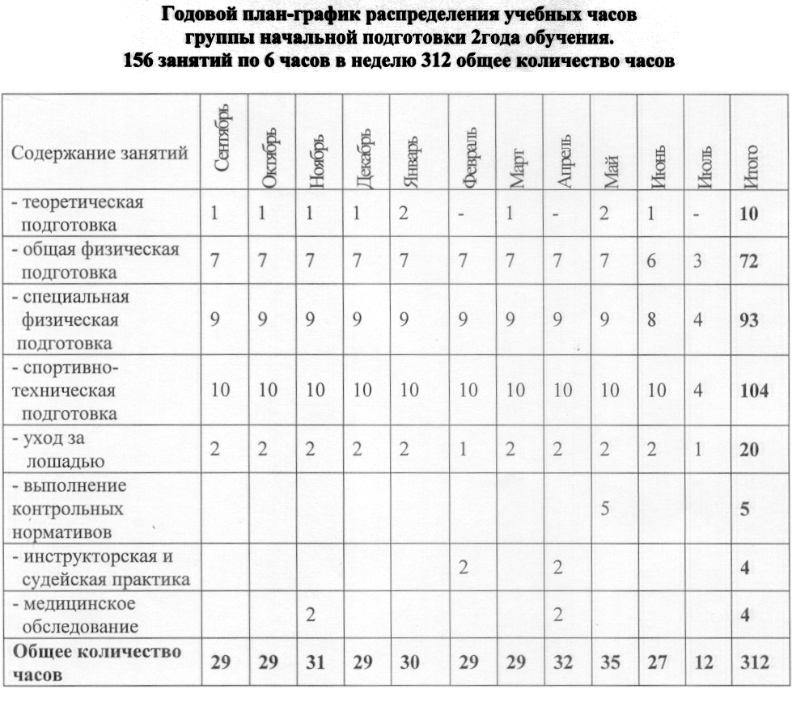

Программа 2 года обучения
на этапе начальной подготовки
156 занятий по 6 часов в неделю; 312 общее количество часов

Тема  занятий |  | Содержание
1 | 2 | 3
Сентябрь  1. ОФП (Общая физическая подготовка)  2. Теория: Правила ТБ при обращение с лошадью. Содержание лошади, уход.  4. Уход за лошадью.  5. Повторение пройденного в на этапе НП-1 (сентябрь - март)  СФП (Специальная физическая подготовка) | 7 ч.  1 ч.  2 ч.  19 ч. | 1. Разминка, бег 30 метров, бег 100 метров; прыжки в длину с места;  2. Объяснение техники безопасности при работе с лошадью. Основные правила содержания лошади в конюшне (денник, подстилка, кормление, уход)  4. Чистка лошади;  5. Основы правильной посадки и основные средства управления лошадью: корпус всадника, шенкель, повод, положение рук, равновесие всадника. Езда без стремян и учебной рысью, езда в различных направлениях, вольты заезды, перемены направления, остановки и т.д. Соблюдение дистанции и правильного постановления.  Выполнение гимнастических упражнений на лошади на месте и на шагом.
Октябрь

Ноябрь

Декабрь

Январь

Февраль
.
Март

Апрель

Май

Июнь

Июль  1. ОФП (Общая физическая подготовка)  2. Уход за лошадью.  3.Систематизация полученных навыков: езда по схеме, преодоление клавиш и одиночных препятствий.  СФП (Специальная физическая подготовка) | 3 ч  1 ч.  8 ч. | 1. Разминка, бег 30 метров, бег 100 метров, прыжки в длину с места.  2. Чистка лошади;  3. Сбор лошади. Ознакомление с программой манежной езды. Преодоление одиночных препятствий до 50см. на галопе. Разучивание техники прыжка на галопе.  Гимнастические упражнения при преодоление клавиш (высота 30-40 см.): руки на бедра, руки назад, руки в сторону.  Выполнение гимнастических упражнений на лошади на шагу и рыси.

№ п.п | Вид | Даты | Клуб | Программа соревнований | Примечание
1 | Выездка | Конец марта – начало апреля |  | Простая  любительская езда | Промежуточный зачет
2 | Конкур | Начало мая |  | Конкур  40-50 см
3 | Выездка | Конец мая |  | Езда № 44 | Промежуточный зачет
4 | Конкур | Начало июня |  | Конкур  60-80 см
5 | Выездка | Середина июня |  | Езда № 44 | Итоговые соревнования, езда  на оценку

